HTA-Postgraduiertenförderung „Künstlerisches Forschen“ (2024)

Ein Förderprojekt des Frankfurt LAB für die Alumni der Hessischen Theaterakademie, ermöglicht durch das Hessische Ministerium für Wissenschaft und Kunst

Wer kann sich bewerben:
Das Frankfurt LAB – das Musik-, Theater- und Tanzlabor der Moderne für Frankfurt RheinMain e. V. – vergibt künstlerische Forschungsstipendien an ehemalige Studierende der Hessischen Theaterakademie (HTA). Die Ausschreibung richtet sich an Alumni, die einen Bachelor- oder Masterabschluss, ein Diplom oder eine Promotion in einem der zwölf HTA-Studiengänge Dramaturgie, Schauspiel, Regie, BA/MA Angewandte Theaterwissenschaft, Bühnenbild/Szenischer Raum, Zeitgenössischer und Klassischer Tanz, Choreographie und Performance, Contemporary Dance Education, Theater- und Orchestermanagement sowie BA/MA Gesang/Musiktheater abgeschlossen haben.
Antragsberechtigt sind natürliche Personen, die zum Zeitpunkt des Projektes Absolvent:in der Hessischen Theaterakademie sind und an keinem anderen HTA Studiengang mehr studieren. Der Abschluss darf nicht länger als 10 Jahre zurück liegen.

Wie viel kann beantragt werden:
Die Stipendien werden an Einzelpersonen in Höhe von 5.000 € für zwei aufeinanderfolgende Monate, je 2.500 € pro Monat, vergeben.

Was gefördert wird:
Gefördert werden ergebnisoffene künstlerische Recherchen und konzeptionelle Entwicklungen künstlerischer Vorhaben, die der künstlerischen Fort- und Weiterbildung sowie Qualifizierung dienen. Das beantragte Vorhaben kann auch Vorrecherche für ein Projekt oder Teilprojekt eines Folgeprojektes sein.
Vergeben werden Stipendien, die das Erarbeiten künstlerischer Vorhaben ermöglichen sollen, welche sich in ihrer Herangehensweise als künstlerische Forschung definieren lassen. Gemäß der Überlegung, dass künstlerische Forschung ihr Potential vor allem in der wechselseitigen Befragung von Kunst und Wissenschaft hat, wird dabei auch die Einreichung von Vorhaben mit institutionskritischem Charakter und von Konzepten, die durch gängige Förderstrukturen und Institutionen keine Unterstützung finden, ausdrücklich begrüßt. Ebenso begrüßt werden Vorhaben, die sich mit künstlerischen Formen für ein junges, heranwachsendes Publikum beschäftigen oder mit site-spezifischen Herangehensweisen. Mit der Förderung soll ein Freiraum insbesondere für künstlerische Vorhaben geschaffen werden, deren Entstehung (z. B. gerade wegen ihres Forschungsanspruchs) im konventionellen Produktionsrahmen der Theaterinstitutionen nicht möglich sind. Darüber hinaus ist ausdrücklich erwünscht, wenn sich die Stipendiat:innen im Alumni-Netzwerk der HTA austauschen.

Antragstellung und Förderfristen:
Interessierte reichen bis zum 31. März 2024 ein Projektkonzept ein, in dem eine Fragestellung formuliert ist, die Forschungsgrundlage des jeweiligen Projektes ist. Weiterhin soll im Konzept begründet werden, wie sich die künstlerische Auseinandersetzung zu den folgenden drei Arbeitsschritten verhält:
- Recherche: Auf welche Weise soll der künstlerische Forschungsprozess vonstattengehen? Wie soll der Forschungsgegenstand untersucht werden? Auf welches Material wird dabei zurückgegriffen, bzw. wie wird es gesammelt oder generiert?

- Präsentation: Das Frankfurt LAB unterstützt die Stipendiat:innen bei etwaigen Präsentationswünschen (beratend, infrastrukturell je nach Kapazität). Eine Präsentation ist keine Bedingung.

- Dokumentation: Der:Die Antragssteller:in ist angehalten, Formen der Dokumentation des eingereichten Recherchevorhabens zu erörtern: wie lässt sich ein adäquates Dokument vor- und herstellen, das den Prozess der Recherche darlegt? Auf welche Weise wird so eine Archivierbarkeit der künstlerischen Forschungsarbeit gewährleistet? Unkonventionelle mediale Formen der Dokumentation sind hier ebenso willkommen wie herkömmliche Formen, aber nicht Pflicht.

Im Antrag sind zwei aufeinanderfolgenden Monate in 2023 anzugeben, in denen das Recherchevorhaben umgesetzt werden soll (z.B. September, Oktober 2023). Es gilt zu beachten, dass diese zwei Monate im Projektzeitraum der Antragsfrist liegen. Der mögliche Projektzeitraum für bewilligte Vorhaben beginnt mit der positiven Förderzusage (01.05.2023) und endet am 31.12.2023.

Zuwendungsfähig sind ausschließlich die Kosten des Lebensunterhalts in Form des Stipendiums für die antragsstellende Person. Das Stipendium beträgt für 2 Monate 5.000€, also jeweils 2.500€ pro Monat.

Die Auswahl wird durch eine Jury, besetzt aus Vertreter:innen der Hessischen Theaterakademie, der Hochschule für Musik und Darstellende Kunst, dem Frankfurt LAB sowie einer Stipendiat:in aus dem Vorjahr, getroffen.

Die im Rahmen der HTA-Postgraduiertenförderung beantragte Recherche muss bis Ende des Jahres 2023 durchgeführt werden. Spätestens zwei Monate nach Ende des jeweiligen Vorhabens ist ein Sachbericht einzureichen.

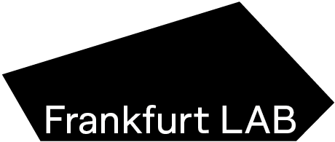
Anträge sind bis zum 31. März 2024 zu richten an die

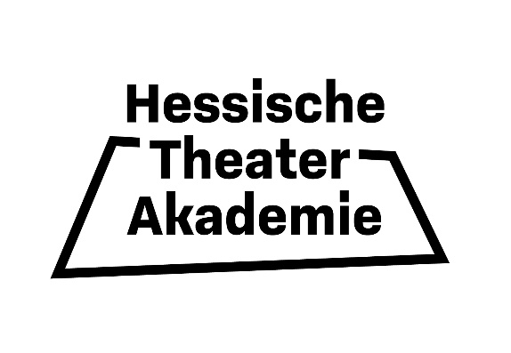
Hessische Theaterakademie
Ekatarina Walisko
Betreff: Postgraduiertenförderung
walisko@hessische-theaterakademie.de

